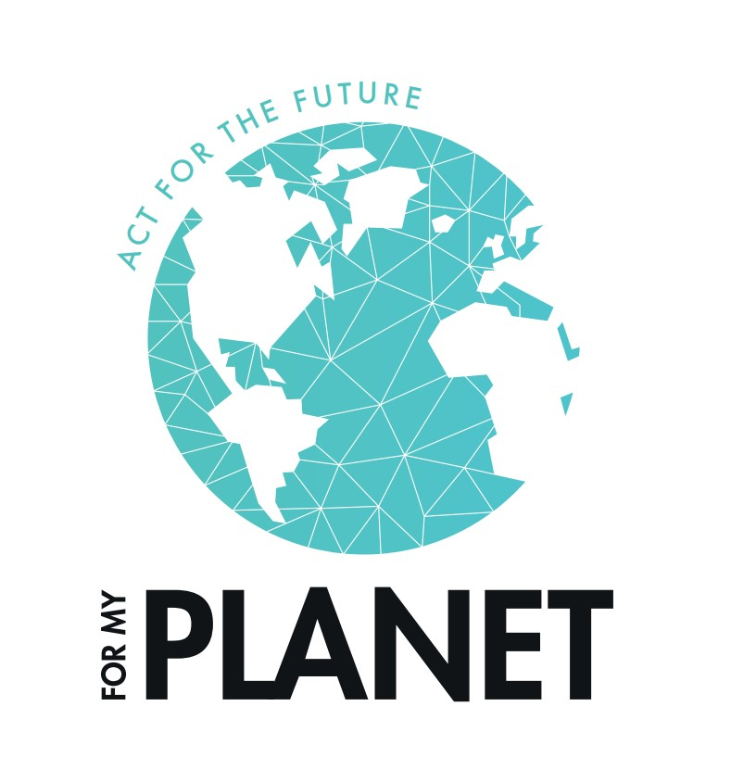

RAPPORT MORAL 2022 DE L'ASSOCIATION
FOR MY PLANET – ACT FOR THE FUTURE

Rappel de l'objet et des valeurs de For My Planet – Act for the Future
L'association For My Planet – Act for the Future a été créée en décembre 2018 par Alice et Ismaël Khelifa. Elle s'appuie sur la pédagogie active au contact de l'environnement auprès des 12-15 ans, pour développer un tryptique pédagogique comme suit : expéditions scientifiques en immersion dans les parcs naturels de France / projet éco-citoyen pensé et mené par les jeunes / cycle de conférences créées et données par les jeunes.
Ainsi, un groupe de sept collégiens de Toulon et de dix collégiens d'Annecy ont été sélectionnés en septembre 2021 pour devenir des « Sentinelles de l'environnement ». Avec le soutien de l'équipe de For My Planet et de leurs enseignants, ils ont mis en place un projet éco-citoyen au sein de leur collège (tri sélectif, potager bio, poulailler, nettoyage de l'établissement, collecte de produits d'hygiène pour le Secours populaire, etc) et de leur quartier (nettoyage de plage, visite de maison de retraite, tri de vêtements pour des enfants de Casamance, etc).
En mai 2022, For My Planet a emmené les dix-huit Sentinelles de l'environnement vivre une expédition scientifique et écologique à Chamonix, au cœur des glaciers alpins (programme « Protect Ice & Reduce Waste », en partenariat avec un collège du Groenland). Les jeunes ont pu appréhender les enjeux environnementaux qui pèsent sur cet écosystème fragile, à travers des activités comme l'alpinisme et la randonnée et l'observation des glaciers.
À l'issue de cette semaine d'immersion dans une nature préservée, les Sentinelles de l'environnement ont imaginé une conférence pour raconter leur année de mobilisation. Ils l'ont ensuite donnée dans leur établissement respectif, puis dans d'autres établissements, des colloques scientifiques, des maisons de retraite, des festivals de la jeunesse, des entreprises mécènes de For My Planet, etc.
En septembre 2022, un nouveau programme pédagogique For My Planet a démarré dans trois collèges en parallèle : Collège Notre Dame des Missions à Toulon (comme les trois années précédentes), collège Raoul Blanchard, à Annecy (comme l'année précédente), et collège Saint-Nicolas, à Tiffauges (Vendée). Au total, ce sont 32 Sentinelles de l'environnement qui sont engagées dans le programme For My Planet, accès cette année sur la fonte des glaces et le zéro déchet (Programme « Protect Ice & Reduce Waste »).
For My Planet défend les valeurs de respect, partage, solidarité et d'optimisme.
Chaque action, manifestation ou conférence proposée par For My Planet est vue par le prisme du respect. Respect envers les jeunes qui s'engagent pour consolider le lien à la nature et le lien à l'autre, respect des jeunes envers leurs encadrants et les intervenants extérieurs, enfin respect de la nature et de l'environnement dans lesquels évoluent les membres de For My Planet. Nous voulons ainsi restaurer une relation harmonieuse et respectueuse entre les hommes et entre l'homme et la nature.
For My Planet s’engage pour un monde plus juste et ouvert à l’autre, dans une démarche de partage et de fraternité, avec un lien fort entre les différentes générations. En ce sens, nous avons accentué cette année nos actions envers les maisons de retraite, en proposant des conférences et des actions éco-citoyennes menées par les jeunes.
For My Planet favorise les actions éco-citoyennes qui ont pour socle le respect de l’environnement, le civisme et la solidarité. La solidarité est présente dans chacune des actions menées par les jeunes. C'est la mobilisation de tous et l'entraide entre chacun qui permet aux jeunes de s'approprier leur engagement pour l'écologie et de transmettre leur message.
For My Planet croit à l’action plutôt qu’au défaitisme. Elle promeut la créativité des jeunes et leur fait confiance. L'optimisme est donc au cœur de chacune des actions qu'elle organise ou soutient.

L’environnement de For My Planet
For My Planet a été crée en décembre 2018, à Marseille. Depuis août 2021, son siège social est installé à Annecy.
For My Planet bénéficie depuis ses débuts du soutien financier et moral de la fondation ZOEIN, créée par les philosophes de l'environnement Dominique Bourg et Sophie Swaton, tous deux maîtres de conférence à l'Université de Lausanne. La fondation ZOEIN œuvre pour une transition écologique harmonieuse et soutient les projets qui favorisent le lien à la nature et le lien à l'autre.
Alice et Ismaël Khelifa, fondateurs de For My Planet, ont à cœur de travailler avec les acteurs locaux et régionaux, afin de s'implanter durablement dans le territoire. Ils bénéficient du soutien de la Ville d'Annecy, du tissu associatif du département de Haute-Savoie, ainsi que d'un solide réseau de bénévoles à Annecy et Toulon.
For My Planet bénéficie du soutien de plusieurs entreprises éco-responsables (Picture, Mero Mero, les Hirondelles, Snowleader, Qwetch, collectif 1 pour la planète), qui fournissent soit du matériel pour les expéditions scientifiques et écologiques organisées chaque année par l'association, soit qui apportent un soutien financier.
Pour sa quatrième année d'activité, For My Planet a travaillé main dans la main avec différents acteurs locaux et associations : la Surfrider Foundation, Chercheurs en herbe, Water family, Association Ecole à l'Hôpital, la Ville d'Annecy, etc. Partenariats qu'elle s'apprête à renouveler pour l'année à venir. Enfin, For My Planet bénéficie naturellement du rayonnement médiatique de ses fondateurs et de ses parrains : Ismaël Khelifa, animateur de l'émission de découverte Echappées Belles sur France 5, Julia Virat, guide de haute-montagne et navigatrice, et 21 juin le duo, groupe de musique.

Le déroulement des activités de For My Planet
Voici les moments forts de l'année 2022 :
DATE | TYPE | DESCRIPTIF | APPRECIATION QUALITATIVE | APPRECIATION QUANTITATIVE
JANVIER | Projets éco-citoyens des Sentinelles de Toulon et d'Annecy | Les 7 Sentinelles de Toulon et les 10 Sentinelles d'Annecy mettent en place des actions éco-citoyennes dans leur collège et leur quartier, et mobilisent à leurs côtés leurs camarades, professeurs et parents. | Engagement des jeunes dans un programme pédagogique exigent. Impact positif sur leur famille et leur entourage. | Ces 17 jeunes sont les locomotives de leur établissement : c'est un mouvement global de transition écologique et sociale qui se met en place dans le collège de 300 élèves et 20 enseignants à Toulon, et de 800 élèves et 45 professeurs à Annecy. C'est donc l'ensemble des collèges et des équipes encadrantes qui entrent dans le programme For My Planet.
FEVRIER | Agrandissement de l'équipe FMP | En plus des deux fondateurs de FMP (Alice : directrice + Ismaël : président), l'équipe s'agrandit :  Clarisse : chargée de projet et de communication (rémunérée sur facture + bénévole)  Mathias : chargé de projet (bénévole)  Puis suivront dans l'année 2022 l'arrivée de :  Jérôme, Mathilde, Marie et Delphine | Ces nouvelles recrues permettent une gestion plus harmonieuse et efficace des actions de For My Planet. Construction d'un esprit d'équipe fort, animé par des valeurs communes. | Nous pouvons passer plus de temps à rechercher de nouveaux mécènes. Cela aura un impact, en cours d'année, de pouvoir inclure un nouveau collège dans le programme pédagogique For My Planet (Vendée), et de proposer un team building en début d'année scolaire.
MARS | Cycle de conférences | Les Sentinelles de Toulon de la promotion précédente donnent des conférences à Marseille et Aix-en-Provence (collèges, lycées, maison de quartier) | C'est une expérience stressante et en même temps très bénéfique pour les jeunes Sentinelles. La prise de parole est une prise de pouvoir, qui permet de se faire comprendre et de faire essaimer son message. | Les 10 Sentinelles de Toulon de la promotion précédente ont donné leur conférence devant un total de 600 personnes ce mois-là.
AVRIL | Poursuite des projets éco-citoyens des Sentinelles de Toulon et Annecy  +  Lancement de l'expédition scientifique et écologique | Toulon : nettoyage de plages en famille, installation de plantes dépolluantes dans les classes, d'un compost et d'un récupérateur d'eau de pluie dans la cour, construction d'un abri à vélos en palettes + fabrication de gourdes made in France au profit de FMP  Annecy : Installation d'un compost, construction d'une salle de classe dans le jardin, nettoyage d'établissement, tri de vêtements pour des enfants de Casamance  +  Présentation aux jeunes et à leurs parents du programme de l'expédition scientifique à Chamonix en mai 2022 | Les deux collège des Sentinelles entament leur transition écologique grâce à l'action soutenue et quotidienne des jeunes. | Les Sentinelles embarquent avec eux tout leur établissement.
2 – 6 MAI | Expédition scientifique et écologique dans les glaciers de Chamonix | Pendant une semaine, les 18 Sentinelles de Toulon et Annecy rencontrent et participent au travail des glaciologues et guides de montagne qui observent et documentent la fonte des glaces | Les jeunes se sont totalement impliqués dans les missions proposées. Ils appréhendent les conséquences du changement climatique sur leur environnement proche. Blog quotidien et conférences d'intervenants externes ou d'un membre de l'équipe For My Planet chaque soir. | L'ensemble des activités proposées ont plu aux jeunes et aux encadrants.
FIN MAI | Premières conférences des Sentinelles de Toulon et d'Annecy | Les Sentinelles de Toulon donnent trois fois leur conférence devant leurs camarades, professeurs et parents.  Idem pour les Sentinelles d'Annecy, avec également une conférence donnée dans un collège de Genève. | Moment très fort car c'est le troisième pilier du programme pédagogique de For My Planet, et le moment où les jeunes partagent avec le grand public leurs connaissances et leurs émotions. | Public concerné pour Toulon :  300 élèves  +  20 enseignants  +  20 parents  Public concerné pour Annecy :  200 élèves  +  10 enseignants  +  10 parents
JUIN | Conférences des Sentinelles de Toulon et Annecy | Sentinelles de Toulon : en visio pour les futures sentinelles de Vendée + dans une maison de retraite d'Aix-en-Provence + devant les salariés de Qwetch, l'un de mécènes de For My Planet  Sentinelles d'Annecy : dans 2 écoles primaires d'Annecy + dans leur collège (devant de nouveaux collégiens) | Lors de ces conférences, les Sentinelles appréhendent des univers différents, qui forgent leur regard et leurs convictions de jeune citoyen, et de futur adulte et travailleur | Public concerné pour Toulon :  En Maison de retraite : 60 résidents + 20 personnels  Au siège de Qwetch : 40 salariés  Public concerné pour Annecy :  150 écoliers + 6 enseignants  200 collégiens + 9 enseignants
SEPTEMBRE | Sélection d'une nouvelle promotion de Sentinelles :  Toulon (10)  + Annecy (11)  + Vendée (11) | Pour la première fois depuis sa création, For My Planet peut étendre son action à un 3ème établissement scolaire. | Les Sentinelles de chaque ville échangent ensemble en visio régulièrement. Emulation.  Enthousiasme à agir ensemble.  Nouveauté : Chaque promotion de Sentinelles reçoit un kit de bienvenue (badge + autocollant + flockage + carnet de note + tote bag) | Au total, ce sont 32 collégiens qui s'engagent dans le programme For My Planet. L'association continue ainsi à étendre son action à un niveau national.
OCTOBRE | Lancement du programme « Protect Ice & Reduce Waste » avec un team building à Annecy  +  Festival des jeunes en action | Les Sentinelles de Toulon, Annecy et Tiffauge se retrouvent à Annecy pour trois jours de team building (ateliers permaculture et jardin, ice breakers, quizz environnement etc)  + Les Sentinelles d'Annecy de l'an dernier donnent leur conférence au festival des jeunes en action | C'est le premier team building For My Planet. Ce temps d'échange en début d'année a un impact qualitatif très fort : Sentiment d'appartenance à FMP et aux valeurs défendues (pour les Sentinelles, leurs professeurs et l'équipe FMP) | acquisition de connaissances qui pourront être réinjectées dans les actions éco-citoyennes + marche pour le climat  +  public du festival des jeunes en action : 300 personnes
DECEMBRE | Développement du projet éco-citoyen des Sentinelles 2022-2023  + Conférences des Sentinelles 2021-2022 | Annecy : jardin potager, collecte de vêtements pour une école au Sénégal, visites aux enfants de l'école à l'hôpital, mini-conférences sur le thème de l'eau  Toulon : installation d'une ruche, lutte contre plastique à la cantine, fabrication d'étuis à serviettes (cantine), installation de plantes dépolluantes  Tiffauges : Installation d'une ruche dans le collège, fabrication d'un vélo-nettoyeur de déchets  +  Les Sentinelles 2021-2022 de Toulon donnent leur conférence devant les étudiants de l'Unil, Lausanne  + Les Sentinelles 2021-2022 d'Annecy donnent leur conférence devant les enfants et les bénévoles de l'école à l'hôpital, Annecy | A Annecy, Toulon et Tiffauges, les Sentinelles ont défini les actions éco-citoyennes de l'année à venir, et enclenchent leur exécution, généralement par binôme. Chaque groupe de Sentinelles a deux professeurs référents + 1 référent FMP | Impact sur l'ensemble du collège  (Annecy : 800 élèves  Toulon : 300 élèves, Tiffauges : 600 élèves)  +  Public des deux conférences : 80 personnes en tout

Les adhérents et membres de For My Planet
For My Planet compte une quarantaine d'adhérents, composés de jeunes et de leurs parents, d'enseignants et d'amis de For My Planet. Les membres actifs sont :
- les membres fondateurs, à savoir Alice Khelifa (directrice) et Ismaël Khelifa (président), qui assurent le fonctionnement administratif et le développement de l'association
- le bureau de l'association : Isabelle Perthuisot (secrétaire) et Charles Gachet-Dieuzeide (trésorier)
- Les bénévoles actifs : Clarisse Cazenave (communication et gestion de projet), Mathias Combelle (gestion de projet), Jérôme Castellano (référent collège), Delphine Combe (recherche de fonds), Mathilde Lamolinerie (reférente collège), Marie Hinschberger (référente collège)
Les adhérents de For My Planet, ainsi que le cercle de contacts de ses fondateurs, sont tenus informés des activités de l'association via les réseaux sociaux, une newsletter trimestrielle, et l'assemblée générale annuelle qui se tient en décembre.
Les projets de For My Planet
L'année 2022 a permis de confirmer et de prolonger les projets éco-citoyens pensés et menés par les Sentinelles de Toulon et Annecy, qui vont perdurer les années suivantes avec la promotion suivante. Il repose en effet sur l'engagement de 18 collégiens et lycéens de niveaux différents, ce qui leur a permis de mobiliser des camarades d'âges et de classes différentes, et ainsi de rallier un plus grand nombre d'adolescents à leur cause. L'engagement sans faille des enseignants est aussi primordial pour assurer la pérennité de ces projets.
En 2022, nous avons démarché de nombreuses structures pour faire connaître notre initiative (festivals, colloques, établissements scolaires, maisons de retraite, etc). Cela créé autant d'opportunités pour nos jeunes de donner leur conférence dans les mois et années à venir. Notre directrice Alice Khelifa prend régulièrement la parole dans des conférences et colloques pour raconter l'engagement For My Planet, et elle peut s'appuyer sur son prix de « Femme de l'année en Haute-Savoie 2021 » pour faire rayonner les actions des Sentinelles.

En 2022, nous avons également renforcé notre équipe opérationelle, et organisé notre nouvel effectif. Nous avons désormais une directrice, 3 chargés de projet et 3 réferents de collèges. Cela nous permet d'essaimer notre programme pédagogique sur tous le territoire (3 collèges en 2022-2023, et une projection de 5 collèges en 2023-2024).

Rendre l'action globale de For My Planet pérenne est l'objectif principal des membres fondateurs de l'association. A travers des projets éco-citoyens qui s'inscrivent dans le temps et des cycles de conférences réguliers, cet objectif devrait être rempli à moyen terme. A long terme, nous sommes en train de créer un Club des Sentinelles de l'environnement, qui va permettre à tous les jeunes passés par le programme pédagogique de For My Planet d'être en lien et de rester engagés pour la planète, au cours de leurs études supérieures et de leur vie professionnelle.

Fait à Annecy, le 12 décembre 2022

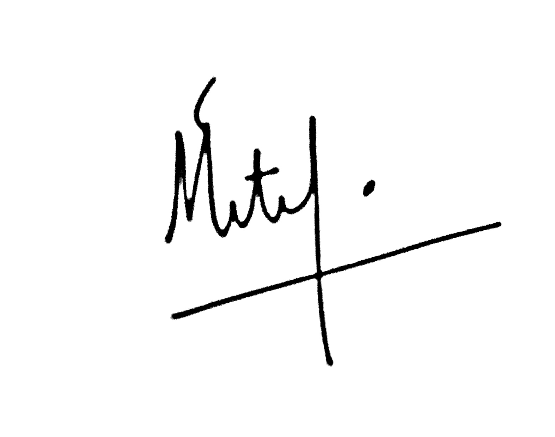

Ismaël KHELIFA, Président de For My Planet

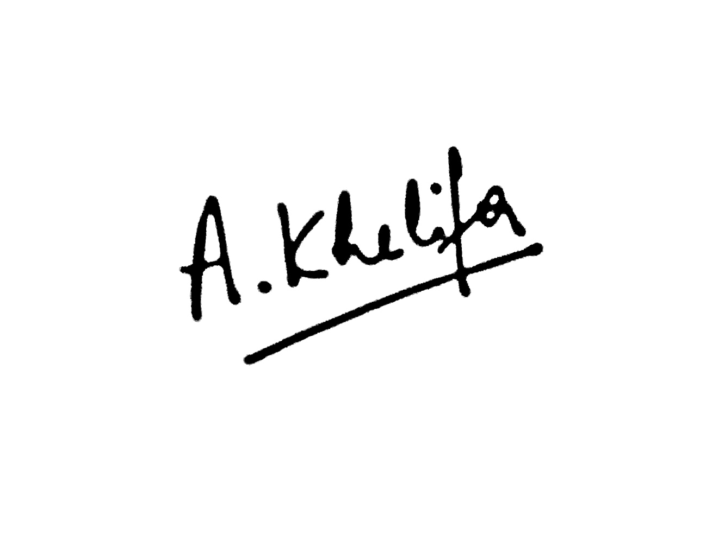
Alice KHELIFA, Directrice de For My Planet

